**Лабораторна робота №11. Вступ до показчиків**

**1 Вимоги**

**1.1 Розробник**

* Висоцький Олексій Васильович;
* студент групи КІТ-320;
* 16 січня 2021.

**1.2 Загальне завдання**

Розробити програми, умови яких надані у лабораторному практикумі в розділі "На оцінку "добре"".

**1.3 Індивідуальне завдання**

Дано масив масивів з N * N цілих чисел. Елементи головної діагоналі записати в одновимірний масив, отриманий масив упорядкувати за зростанням.

**2 Опис програми**

**2.1 Функціональне призначення**

Програма призначена для знаходження елементів головної діагоналі матриці та упорядкування їх за зростанням.

**2.2 Опис логічної структури**

**Основна функція**

int main

*Призначення*: головна функція.

*Схема алгоритму функції* подана на рис. 1

*Опис роботи*: задає розмір масивам, викликає функції fillingArr, mainDiagonal, sort.

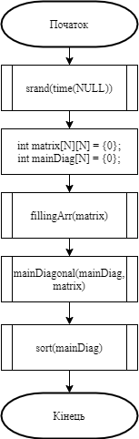

Рисунок 1 - Схема алгоритму функції main

**Функція заповнення вхідного масиву**

void fillingArr(int *pArr)

*Призначення*: заповнення вхідного масиву випадковими числами.

*Схема алгоритму функції* подана на рис. 2

*Опис роботи*: функція заповнює вхідний масив випадковими числами з заданого діапазону за допомогою функції rand()

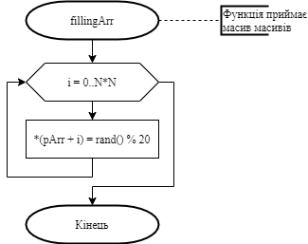

Рисунок 2 - Схема алгоритму функції fillingArr

**Функція заповнення результуючого масиву**

void mainDiagonal(int *pResult, int *pArr)

*Призначення*: заповнення результуючого масиву.

*Схема алгоритму функції* подана на рис. 3

*Опис роботи*: функція заповнює результуючий масив елементами головної діагоналі вхідного масиву.

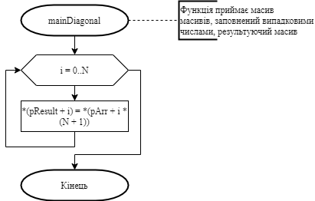

Рисунок 3 - Схема алгоритму функції mainDiagonal

**Функція сортування результуючого масиву**

void sort(int *pResult)

*Призначення*: сортування елементів результуючого масиву.

*Схема алгоритму функції* подана на рис. 4

*Опис роботи*: функція сортує елементи результуючого масиву у порядку зростання методом бульбашки.

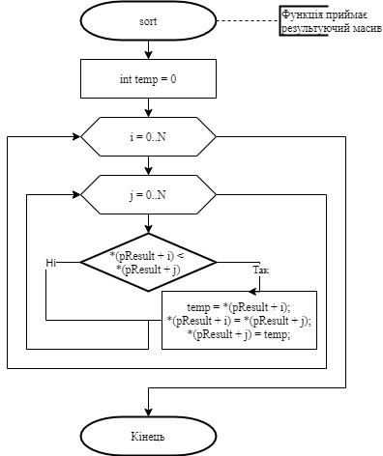

Рисунок 4 - Схема алгоритму функції sort

**Структура проекту**

.

├── doc

│   ├── assets

│   │   ├── fillingArr.png

│   │   ├── mainDiagonal.png

│   │   ├── main.png

│   │   ├── result.png

│   │   └── sort.png

│   ├── lab11.docx

│   ├── lab11.md

│   └── lab11.pdf

├── Doxyfile

├── Makefile

├── README.md

├── task03

│   ├── README.md

│   └── src

│   ├── lib.c

│   ├── lib.h

│   └── main.c

└── task04

├── README.md

└── src

├── lib.c

├── lib.h

└── main.c

**2.3 Важливі фрагменти програми**

**Початкові дані. Константи**

#define N 3

**3 Варіанти використання**

Програму можна використовувати для визначення чисел головної діагоналі матриці та упорядкування їх за зростанням.

Нижче наводиться демонстрація результатів виконання програми за допомогою відлагодника “nemiver”.

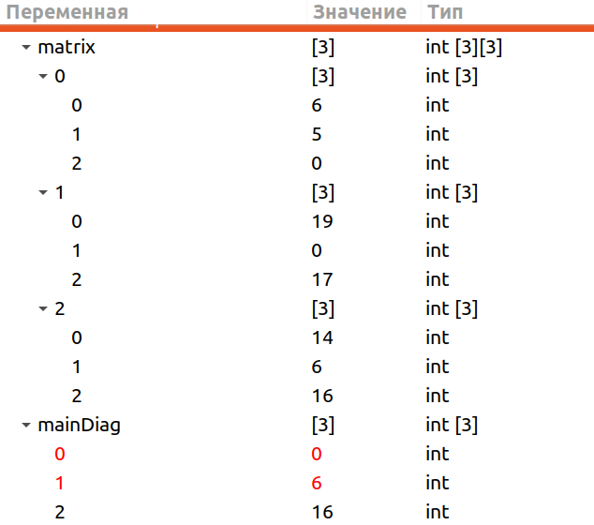

Рисунок 5 - Результат виконання програми

**Висновки**

При виконанні даної лабораторної роботи були освоєні навички створення програм з використанням показчиків.